МИНИСТЕРСТВО ЦИФРОВОГО РАЗВИТИЯ, СВЯЗИ И МАССОВЫХ КОММУНИКАЦИЙ РОССИЙСКОЙ ФЕДЕРАЦИИ

ФЕДЕРАЛЬНОЕ ГОСУДАРСТВЕННОЕ БЮДЖЕТНОЕ

ОБРАЗОВАТЕЛЬНОЕ УЧРЕЖДЕНИЕ ВЫСШЕГО ОБРАЗОВАНИЯ

«САНКТ-ПЕТЕРБУРГСКИЙ ГОСУДАРСТВЕННЫЙ УНИВЕРСИТЕТ ТЕЛЕКОММУНИКАЦИЙ ИМ. ПРОФ. М. А. БОНЧ-БРУЕВИЧА» (СПбГУТ)

Факультет инфокоммуникационных сетей и систем Кафедра программной инженерии и вычислительной техники

Лабораторная работа №3

по дисциплине «Web-технологии»

Выполнил:

студент 3-го курса

группы ИКПИ-11

Дунаев В.Е.

Подпись________

Принял:

Краева Е. В.

Подпись________

«___» _______2023

Санкт-Петербург 2023

**Цель работы:** изучить и научится использовать простые Java-скрипты

На странице располагаем поле для email и кнопку, при нажании на которую вызываем функцию проверки правильности email.

Так же вставляем пустой блок, в который будем потом выводить ответ.

В конце вставляем параграф, при двойном нажатии на который вызывается функция, меняющая цвет фона на желтый.

Фукнция email() принимает строку и смотрит совпадает почта с маской или нет. Потом в пустой блок выводим правильный адрес или нет с помощью innerHTML.

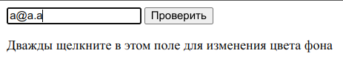

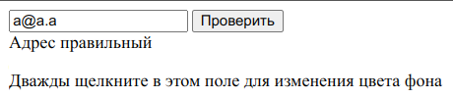

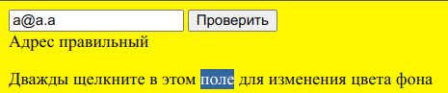

**Вывод**: По итогу выполнения данной работы я рассмотрел и усвоил работу javascript файлов и как они взаимодействуют с html страницой.

Код HTML-файла:

<!DOCTYPE html>

<html>

<head>

<meta charset="utf-8">

<title>Лаба 3</title>

<script src="script.js"></script>

</head>

<body>

<form name="mailCheck" class="all_center">

<input type="email" name="family" placeholder="example@gmail.com">

<input id="b" type="button" value="Проверить" onclick="email(mailCheck.family);">

<div id="result"></div>

</form>

<p ondblclick="color();"> Дважды щелкните в этом поле для изменения цвета фона</p>

</body>

</html>

Код JS-файла:

function email(elem) {

let mail = new String(elem.value);

if (mail.match(/^[^\s@]+@[^\s@]+\.[^\s@]+$/)) {

document.getElementById("result").innerHTML = "Адрес правильный";

return;

}

document.getElementById("result").innerHTML = "Адрес неверный";

}

let flag = 0;

function show_information() { alert("Дунаев В.Е. Группа ИКПИ-11 Практическая №4"); }

function color() {

if(flag == 0) {

document.body.style.backgroundColor = "#fff700";

flag = 1;

} else{

document.body.style.backgroundColor = 'white';

flag = 0;

}

}